Na ranní obloze v pátek 28. srpna bude pozorovatelné zatmění Měsíce
Na ranní obloze v pátek 28. srpna nastane zatmění Měsíce, které bude pozorovatelné i z České republiky. Půjde o velmi výrazné částečné zatmění a z našeho území jej budeme moci pozorovat nízko nad obzorem již za pokročilého svítání. Na pozorování je potřeba si vybrat místo s co nejvíce odkrytým jihozápadním obzorem, kde se bude Měsíc v době úkazu nacházet.
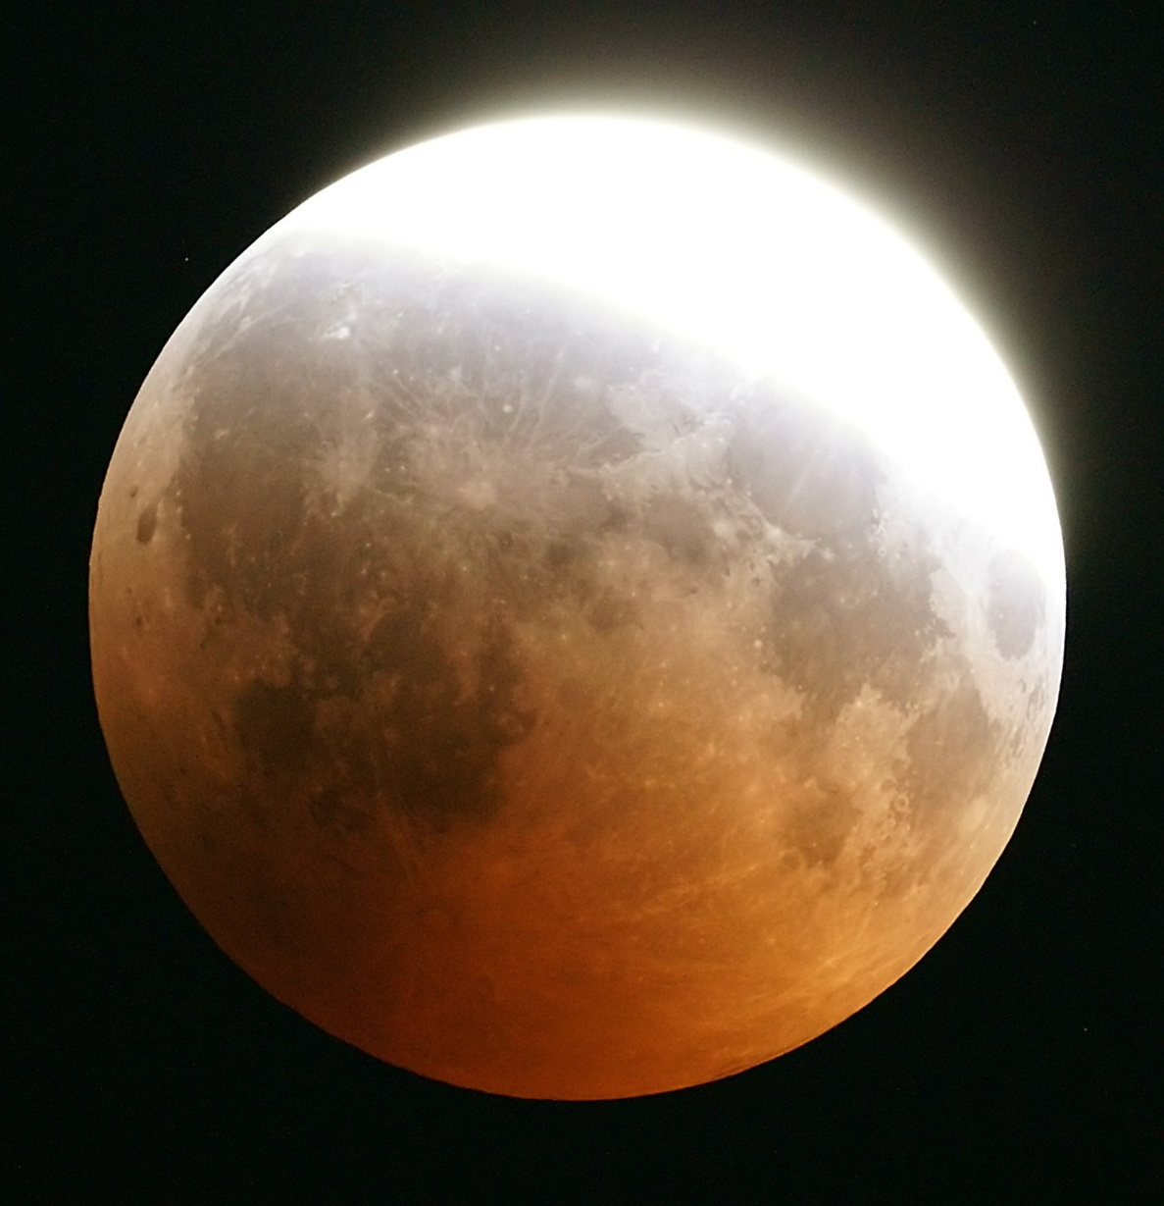
Částečné zatmění Měsíce. Foto: George Georgatos.
Jak vzniká zatmění Měsíce?
Zatmění Měsíce vzniká při průchodu našeho kosmického souseda zemským stínem. Teoreticky by k úkazu mělo dojít pokaždé, kdy je Měsíc v úplňku a nachází se v tu dobu přesně na opačné straně oblohy než Slunce. Do roka však nastanou maximálně čtyři měsíční zatmění (počítáme-li i nevýrazná polostínová zatmění). Je to způsobeno tím, že dráha Měsíce je vůči rovině zemské dráhy skloněna o přibližně 5° a zemský stín na obloze pokrývá ve vzdálenosti Měsíce kruhovou plochu o úhlovém průměru jen 1,5°. Měsíc proto zemský stín častěji mine a k žádnému zatmění nedojde.

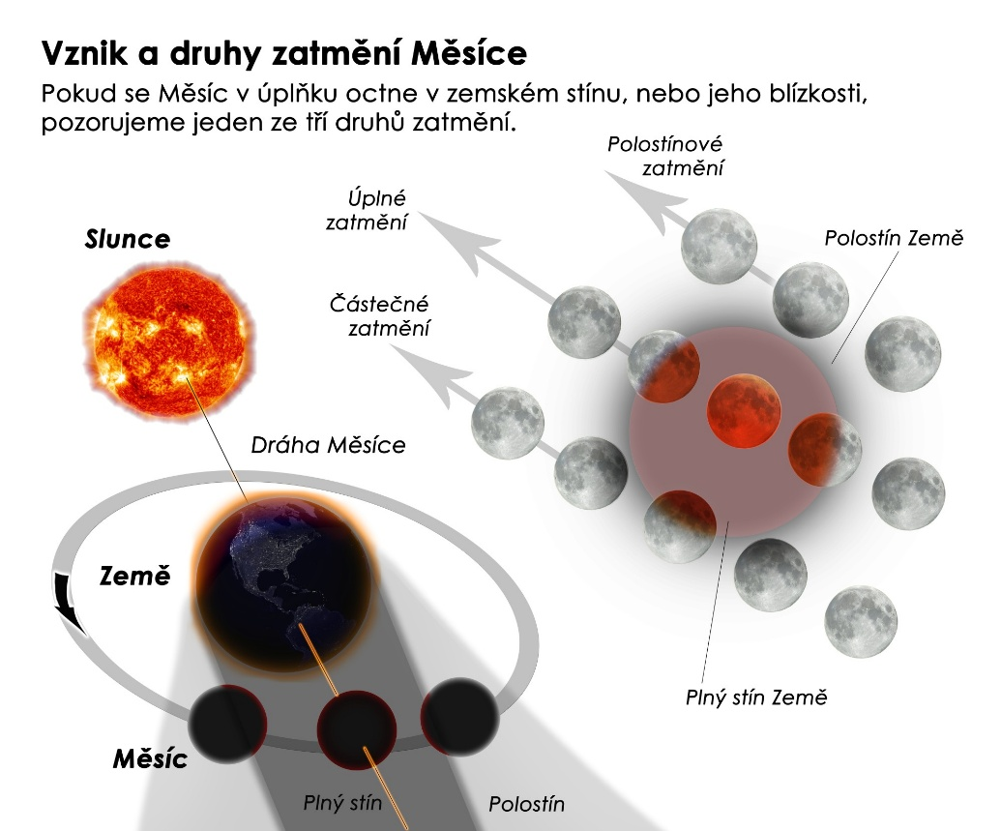
Vznik zatmění Měsíce. Zdroj: Petr Horálek / kniha Tajemná zatmění
Pokud je měsíční úplněk na obloze od zemského stínu ve vzdálenosti menší než jeho úhlový průměr, můžeme spatřit polostínové zatmění. Kdyby v tom okamžiku na přivrácené straně Měsíce stál nějaký astronaut, spatřil by Slunce částečně zakryté tmavou Zemí, obepínanou naoranžovělým prstýnkem naší atmosféry. Polostínové zatmění je očima patrné jen v době, kdy se Měsíc nachází blízko zemského stínu. Vypadá to pak, jako by někdo měsíční úplněk z okraje začadil černým kouřem.
Výraznější je zatmění částečné. Při něm se měsíční kotouč nachází zčásti ponořen v plném zemském stínu. Ponoří-li se do něj pak celý, pozorujeme zatmění úplné. Fáze úplného zatmění může v různých případech trvat v rozmezí od několika minut po více než půl druhé hodiny. Délka úplného zatmění závisí na tom, jakou částí zemského stínu Měsíc prochází. Čím blíže prochází u středu zemského stínu, tím je zatmění delší. Ani během úplného zatmění Měsíc z oblohy nezmizí docela, protože na jeho povrch dopadají dlouhovlnné (červené) paprsky slunečního světla rozptýlené dovnitř zemského stínu naší atmosférou. Směrem k Měsíci tak v podstatě putují červánky z celého obvodu Zeměkoule. Pokud je ale zemská atmosféra znečištěna například velkým množstvím sopečného prachu, sluneční záření je ve velké míře v zemské atmosféře pohlceno a Měsíc je pří zatmění výrazně tmavší než obvykle.
Jak proběhne zatmění 28. srpna 2026?
První známkou blížícího se zatmění přibližně ve 4 hodiny 20 minut SELČ bude pomalu se otupující jas levého horního okraje Měsíce. Tento jev bude sílit a ohlašovat brzký počátek částečného zatmění. Ten přijde ve 4 hodiny 33 minut. V té době měsíční kotouč nalezneme zhruba 14° nad jihozápadním obzorem v souhvězdí Vodnáře. Vysoko v Rybách (nad jiho-jihozápadem) bude planeta Saturn, na východě Mars (v souhvězdí Blíženců) a na severovýchodě jasný Jupiter (v souhvězdí Raka 5° východně od otevřené hvězdokupy M44 Jesličky). Jak bude svítat, bude zároveň Měsíc klesat k západnímu obzoru a nořit se stále hlouběji do zemského stínu. V době, kdy klesne k obzoru, již bude světlá obloha a barvy zemského stínu poblednou v jejím jasu. Stále však bude pozorovatelný atypický úzký srpek nezastíněného Měsíce. Vše končí v 6 hodin 17 minut (pro Prahu, jinde se čas liší v minutách) západem extrémně úzkého Měsíce, což je jen 4 minuty po maximální fázi částečného zatmění.
Měsíc se do zemského stínu v maximu zatmění ponoří 93 % svého průměru, a to shora. V tom okamžiku bude jasně svítit jen velmi úzká „čepička“ severního měsíčního pólu, zatímco na zbytku měsíční plochy se již budou rozkládat barvy v zemském stínu. Půjde tedy o téměř úplné zatmění. Jenomže právě v době maxima zatmění bude na území Česka a Slovenska zapadat. K pozorování je tedy potřeba najít místo s dokonale odkrytým jihozápadním až západním obzorem.
V rámci českého a slovenského území bude nejlépe úkaz pozorovatelný na jihozápadě Česka, kde bude možné spatřit maximální fázi za jasného rozbřesku ještě nad obzorem. Naopak nejméně z úkazu spatří obyvatelé z východního Slovenska, odkud bude Měsíc zapadat už před maximem úkazu. V rámci Evropy celou podívanou uvidí například obyvatelé Francie nebo Španělska. V západním Španělsku (či v Portugalsku) navíc Měsíc zapadá až v době závěrečné polostínové fáze zatmění.
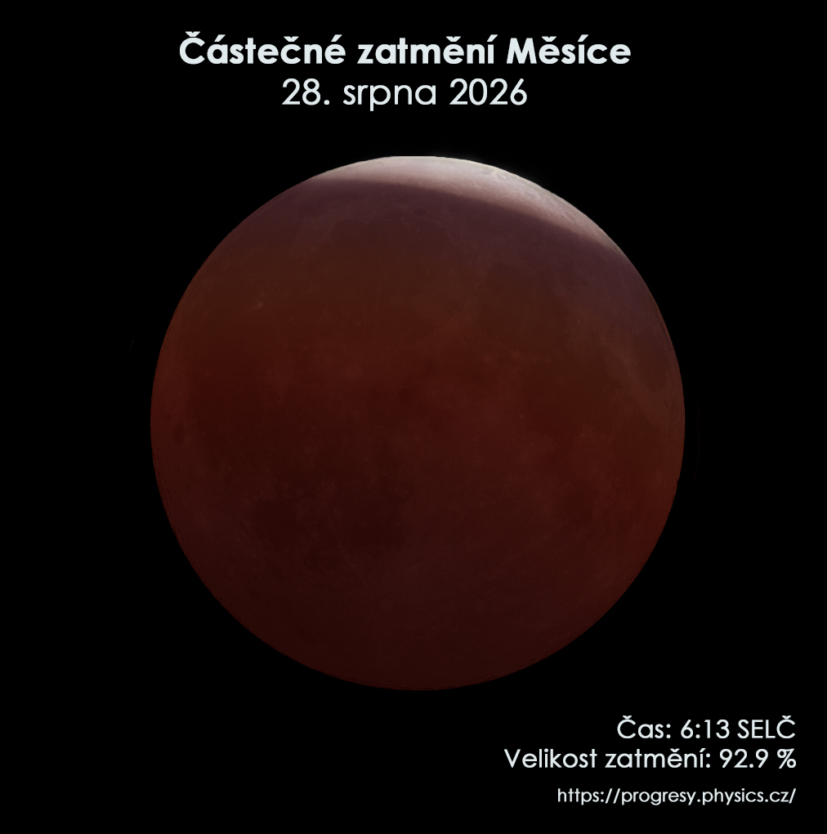
Simulační snímek maximální fáze zatmění Měsíce 28. srpna 2026. Zdroj: P. Horálek/FÚ v Opavě, P. Gabzdyl/EAI/Stellarium
Průběh zatmění nad Českem a Slovenskem
Fáze úkazu | Čas
Začátek polostínového zatmění * | 3 hod 23 min 55 s SELČ
Začátek částečného zatmění | 4 hod 33 min 48 s SELČ
Maximální zatmění (92.9 %) | 6 hod 12 min 49 s SELČ
Západ Měsíce (Snina) | 5 hod 46 min SELČ
Západ Měsíce (Košice) | 5 hod 50 min SELČ
Západ Měsíce (Poprad) | 5 hod 54 min SELČ
Západ Měsíce (Banská Bystrica) | 5 hod 59 min SELČ
Západ Měsíce (Opava) | 6 hod 02 min SELČ
Západ Měsíce (Bratislava, Brno) | 6 hod 09 min SELČ
Západ Měsíce (Pardubice) | 6 hod 11 min SELČ
Západ Měsíce (Praha) | 6 hod 17 min SELČ
Západ Měsíce (České Budějovice) | 6 hod 18 min SELČ
Západ Měsíce (Plzeň) | 6 hod 22 min SELČ
Západ Měsíce (Cheb) | 6 hod 25 min SELČ
Konec částečného zatmění (pod obzorem) | 7 hod 51 min 55 s SELČ
* tato fáze není očima ani fotograficky pozorovatelná
Jak úkaz pozorovat?
Na pozorování zatmění Měsíce není zapotřebí žádná speciální výbava – úkaz je pozorovatelný pouhýma očima i bez dalekohledu. Pokud ale budete mít po ruce malý dalekohled, například triedr, bude možné si lépe prohlédnout měsíční krátery, že Měsíc v zemském stínu není zcela tmavý, neboť i do této části dopadají slabé paprsky slunečního světla rozptýlené v zemské atmosféře. Barvy zatmělé části Měsíce budou „hrát“ v teplých odstínech, tedy oranžové, cihlově červené nebo nahnědlé. Na okraji Měsíce se může také projevit slabý náznak tyrkysové barvy způsobený průchodem modré složky slunečního světla zemským ozonem, přičemž toto světlo se nerozptyluje, jen dopadá na okraj zatmělého měsíčního disku.
Pokud nebude úplně jasno a oblohu v průběhu pozorování pokryje jemná vrstva oblačnosti (nebude-li tedy úplně zataženo), pořád lze úkaz pozorovat. Dokonce samotné oblaky přecházející před Měsícem mohou vytvořit zajímavé jevy, neboť rozptylují i slabé světlo Měsíce na kapičkách vody či krystalkách ledu, z nichž jsou tvořeny, což obvykle přináší podmínky například pro vznik halového jevu kolem Měsíce, atmosférickou korónu a podobně. S částečně zatmělým Měsícem bude takový přechod řídkého oblaku činit podívanou velmi fotogenickou.
Fotogenické je i načasování zatmění: Měsíc bude v době úkazu už poměrně velmi nízko nad obzorem. Pokud počasí dovolí, stojí za to si dopředu naplánovat fotografování tak, aby Měsíc zapadal například za hradem, vzdáleným stromem, štíty hor a podobně. Kompozice s částečně červeným zatmělým Měsícem nad vzdáleným objektem na obzoru může přinést velmi podařený fotografický úlovek.
Zatmění Měsíce 28. srpna je jedním z mnoha zajímavých úkazů, které můžeme v průběhu roku 2026 v tuzemsku pozorovat. Celý seznam nejpozoruhodnějších nebeských jevů, na které se můžeme těšit, najdete na stránce https://progresy.physics.cz/ukazy-2026.
Podařené snímky mohou zájemci zasílat i do soutěže Vesmír a život. Více informací na stránce https://progresy.physics.cz/zivot-a-vesmir
Kontakty a další informace:
Mgr. Petr Horálek
PR výstupů evropských projektů FÚ SU v Opavě
Email: petr.horalek@slu.cz
Telefon: +420 732 826 853

RNDr. Tomáš Gráf, Ph.D.
Fyzikální ústav SU v Opavě, vedoucí observatoře WHOO! a Unisféry
Email: tomas.graf@fpf.slu.cz
Telefon: +420 734 268 124

